Install Python di Windows

Sebelum membuat program menggunakan Python, kita harus menginstal Python terlebih dahulu di komputer.
Install Python artinya memasang perangkat lunak Python agar komputer dapat membaca dan menjalankan program yang kita tulis.
Tutorial ini menggunakan Windows 10 atau Windows 11.
- Download Python
Python — Bahasa Pemrograman
Website resmi: Download Python | Python.org
Python dapat diunduh secara gratis.

Langkah-langkah:
- Buka browser seperti Google Chrome atau Microsoft Edge.
- Kunjungi https://www.python.org/downloads/
- Cari pilihan download untuk Windows.
- Unduh installer Python yang direkomendasikan.

Gunakan website resmi agar installer yang diperoleh aman dan sesuai dengan sistem operasi.

- Jalankan installer Python

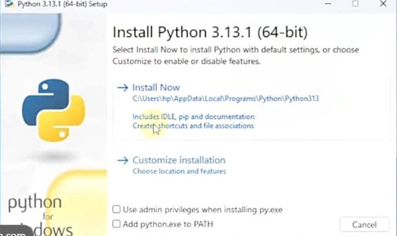

Untuk installer Windows terbaru:
- Buka file installer yang sudah diunduh.
- Klik Install.
- Ikuti petunjuk yang muncul sampai instalasi selesai.
- Jika diminta melakukan konfigurasi, ikuti petunjuknya.
Python sekarang menggunakan Python Install Manager untuk mengelola instalasi dan versi Python pada Windows.

- Memeriksa apakah Python sudah terinstal
Setelah instalasi selesai:
- Tekan tombol Windows + R.
- Ketik cmd, lalu tekan Enter.
- Akan muncul jendela hitam bernama Command Prompt.
- Ketik perintah berikut:
python –version
Jika Python berhasil diinstal, contoh hasilnya:
Python 3.14.3

Nomor versinya bisa berbeda tergantung versi yang dipasang.

Jika belum berhasil, coba:
py install

Perintah tersebut dapat digunakan untuk memasang Python melalui Python Install Manager.

- Menjalankan Python untuk pertama kali
Di Command Prompt, ketik:
Python

Jika berhasil, muncul tanda:
>>>

Tanda >>> berarti Python sudah siap menerima instruksi.
Sekarang coba ketik:
print("Hello World")

Hasil :
Hello World
- Latihan pertama
Di Command Prompt, ketik:
Python
Jika berhasil, muncul tanda:
>>>

- Menampilkan teks “Saya sedang belajar Python”

Perintah Python
print("Saya sedang belajar Python")
kemudian pencet enter

Hasil yang diharapkan
Saya sedang belajar Python

- Menjumlahkan angka
Perintah Python Salin
print(10 + 20)
kemudian pencet enter

Hasil yang diharapkan
30

- Menggunakan variable

Perintah Python Salin
Catatan Variabel (Variable) adalah tempat untuk menyimpan data atau informasi di dalam program komputer.
Contoh variable dibawah yaitu “nama”
nama = "Budi"
print("Halo", nama)

